Известия Гомельского государственного университета
имени Ф. Скорины, №6(39), 2, 2006

УДК 533.9.924+621.793.18

Структура углеродных покрытий, осажденных магнетронным
распылением карбина

А. В. Рогачев¹, Н. Н. Федосенко¹, Н. И. Саян², Д. Г. Пилипцов¹, Д. Л. Горбачев¹

Одним из эффективных технологических приемов, позволяющих повысить износостойкость поверхностных слоев, долговечность и надежность инструмента, узлов трения и в значительной степени учесть сложный характер внешних воздействий при эксплуатации, является нанесение композиционных функциональных слоев. Тонкопленочные гетерогенные системы на основе неорганических соединений являются сложными объектами, физико-химические и механические свойства которых определяются природой отдельных ингредиентов, характером распределения фаз в объеме матрицы, межфазными процессами, структурой образующихся переходных граничных слоев, природой материала подложки [1, 2]. В последнее время предметом активных исследований являются углеродные покрытия, которые обладают рядом уникальных свойств: высокими твердостью и удельным электрическим сопротивлением; хорошей теплопроводностью; оптической прозрачностью в видимом и ИК-диапазонах электромагнитного излучения; низким коэффициентом трения; высокой стойкостью к агрессивным химическим средам и некоторым видам излучений. В зависимости от условий и режимов синтеза возможно осаждение слоев, содержащих линейно-цепочечный sp¹ углерод (карбин), а также области с sp³ и sp² гибридизацией атомов, характерных для алмаза и графита соответственно. Особый интерес представляют ориентированные пленки sp¹ углерода, обладающие анизотропией электрофизических свойств, что определяет их перспективность применения в электронике и в качестве покрытий с высокими механическими характеристиками [3]. В связи с этим научный и практический интерес представляет разработка методов и технологических приемов осаждения покрытий, позволяющих осаждать слои с заданной структурой и соответственно, свойствами.
Цель работы – определение структуры и морфологических особенностей тонких углеродных покрытий, формируемых методом высокоскоростного магнетронного распыления карбина.
В качестве материала распыляемых мишеней использовались углеродные ткани Т-1, Т…Р., Т-2. Углеродные покрытия наносились при напряжении разряда 250 – 900 В и токе разряда 0.5 – 1.0 А. Рабочее давление в камере ~ 10⁻¹ Па. В качестве подложек использовались полированный монокристалл кремния, NaCl, германий. Время напыления варьировалось от 10 до 30 минут. Морфология поверхности полученных плёнок исследовалась методами атомно-силовой микроскопии (NT-206). Фазовый состав полученных пленок исследовался методами ИК-спектроскопии (Фурье-спектрометр «VERTEX-70) и спектроскопии комбинационного рассевания с помощью приставки RAM II. Исследуемые образцы прописывались в спектральном диапазоне волновых чисел 4000 – 400 см⁻¹ с точностью 0.2 см⁻¹, количество сканов 200.
Известно [1], что карбин обладает цепочечной структурой. Цепочки из атомов С в карбине могут быть различной природы. Они носят, в основном, зигзагообразный характер и делятся на два типа: полииновые с линейными цепочками -С≡С-С≡С-, связанными изогнутыми элементами -С≡С- (межатомные расстояния -С≡С – 0.1207 нм, ≡С-С≡ – 0.1379 нм, угол при мостиковом атоме С с направлением цепочки 60°<α_{p}<65°) и кумуленовые с линейными цепочками =С=С=С=С= (С=С – 0.1282 нм), связанными изогнутыми элементами С-С=С- (23º<α_{c}<25°). Полииновая структура атомных цепочек углерода представлена полосами валентных колебаний тройных связей -С≡С- при 2100–2300 см⁻¹ (очень сильная), а также деформационных колебаний при 800 см⁻¹. Кумуленовая структура отражена полосами поглощения при 1950 см⁻¹ (очень сильная) и 1070 см⁻¹ (средней интенсивности).

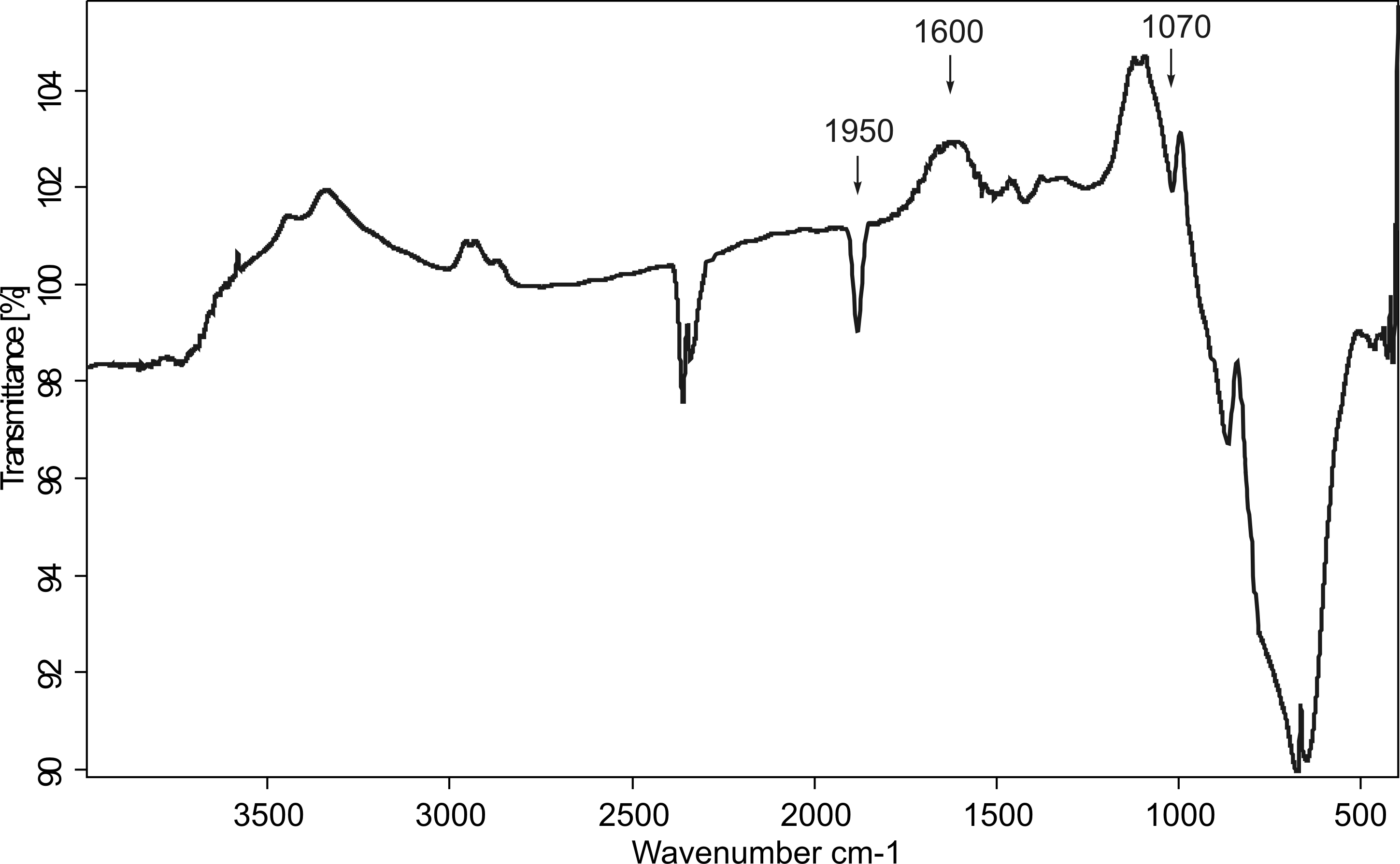

Рисунок 1 – ИК-спектр пропускания углеродного покрытия, полученного распылением карбина

Установлено, что при магнетронном распылении углеродных волокон в тонкой пленке карбин присутствует в кумуленовой форме, о чем свидетельствует полученные ИК-спектр с полосами поглощения при 1950, 1070 см⁻¹ (рис. 1). Полоса в области 1600 см⁻¹ связана с образованием в покрытии карбина кумуленовой формы (регулярные зигзаги с линейными фрагментами из 4 атомов углерода).
На рис. 2 представлено АСМ изображение углеродной плёнки на полированной пластине кремния. Как видно из рис. 2, на поверхности полученной плёнки имеются явно выраженные пирамидальные образования с размерами от 0.1 до 0.4 мкм, расположенные в линейно-ориентированном порядке.
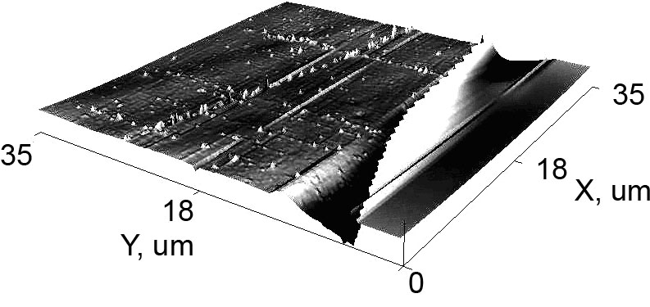

Рисунок 2 – Изображение поверхности углеродного покрытия на кремниевой подложке, полученное методом атомно-силовой микроскопии (размер участка сканирования 36x36 мкм)
Достаточно однозначная информация о фазовом состоянии исследуемых образцов получена методом спектроскопии комбинационного рассеяния.

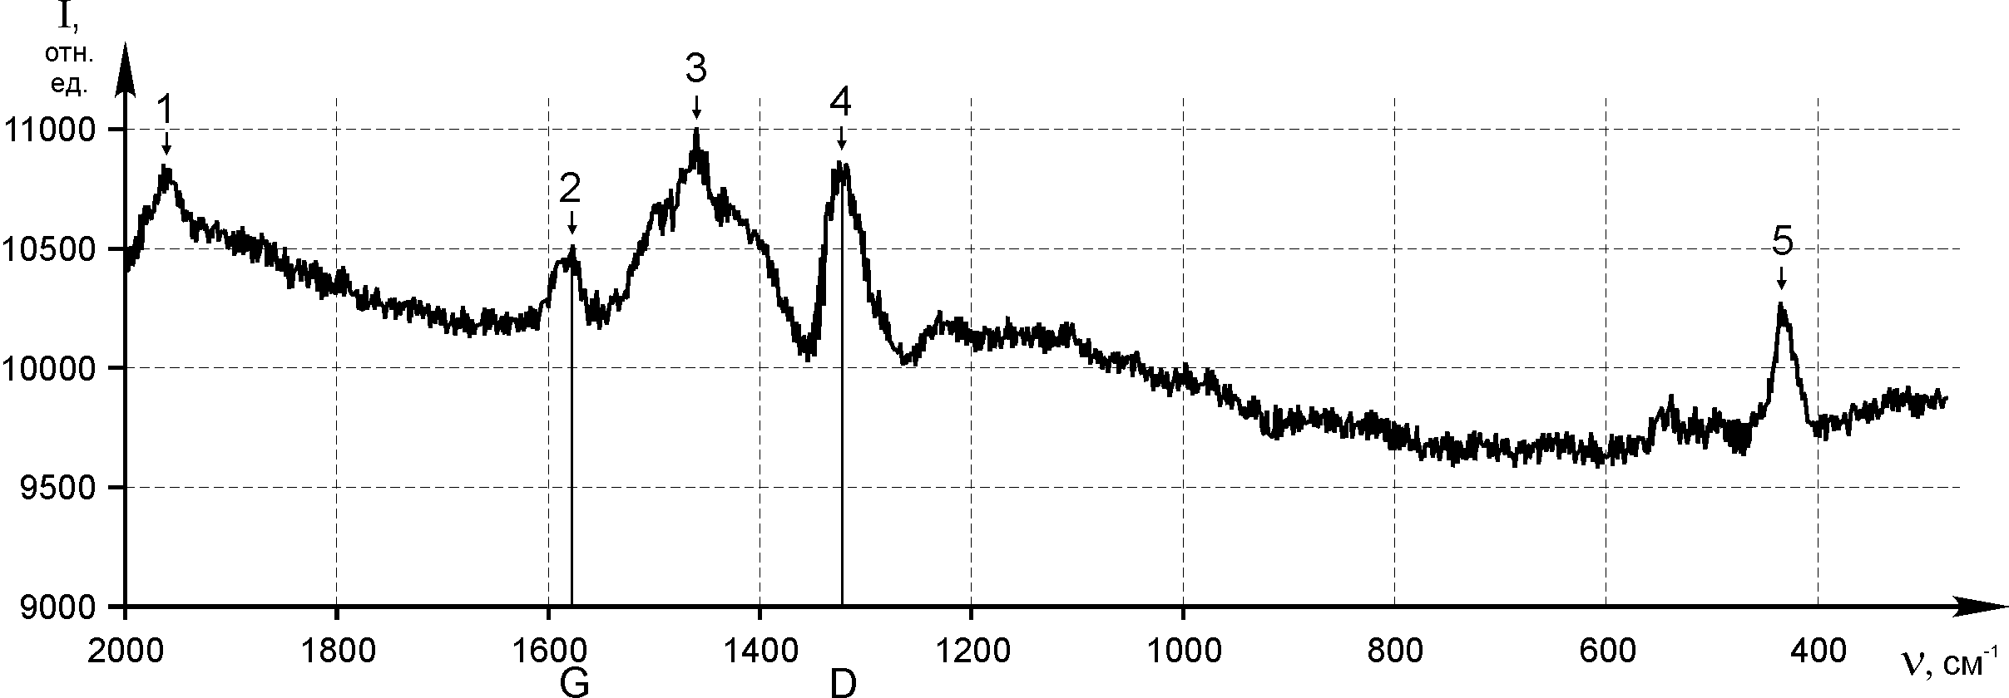Рисунок 3 – Характерный спектр комбинационного рассеяния света углеродной пленки на кремниевой подложке, полученной магнетронным распылением (толщина пленки d ≈ 140 нм)

В КР-спектре, представленном на рис. 3, отчётливо выражен пик 4 с ν = 1328 см⁻¹ и полушириной ~31 см⁻¹, характерный, согласно [2], для мелкодисперсных частиц алмаза. В [2] подчёркивается, что для мелкодисперсных частиц алмаза с размером зерна d ≤ 200Å в спектре КРС наблюдается некоторая асимметрия линии – увеличение полуширины для микронных частиц алмаза до 1329 см⁻¹. В полученном спектре прослеживается хорошая корреляция с данными работы [2]. Пик 1 с ν = 1960 см⁻¹ вероятно принадлежит С = С связи, а пик 5 с ν = 435 см⁻¹ к SiO структуре. Пик 2 с ν = 1570 см⁻¹ с полушириной ≈20 см⁻¹ свидетельствует о присутствии в полученной плёнке sp² гибридизированных атомов. Пик 3 с ν = 1960 см⁻¹, как и в предыдущих случаях, обусловлен совместным влиянием sp³ и sp² связей [3] и принадлежит к аморфному углероду С 1120, С 340 или близким к ним структурам. Следовательно, полученная плёнка представляет собой структуру, состоящую из областей с sp³ и sp² гибридизацией атомов и переходной области, в которой присутствует материал смешанного типа. Причём области с sp³ гибридизацией атомов имеют мелкодисперсную структуру, что хорошо подтверждается данными атомно-силовой микроскопии.
На основании полученных результатов можно предположить, что при синтезе углеродной пленки кремниевая подложка на начальной стадии покрывается мелкими зернами алмазной фазы и затем начинается образование сплошного покрытия, имеющего гетерофазную структуру. На рисунке 2 хорошо видно наличие как отдельных частиц с sp³ гибридизацией атомов, так и объединившихся в островковые образования нескольких кластеров. Подтверждением того, что пирамидальные образования на поверхности синтезированной пленки являются областями с sp³ гибридизацией атомов, характерных для алмаза, является тот факт, что скорость роста алмаза на поверхности алмаза намного больше скорости роста графита на поверхности графита [3].
Таким образом, углеродные покрытия, осаждаемые магнетронным распылением карбина, являются гетерофазными системами, содержащими углерод с sp¹, sp² и sp³ конфигурацией валентных состояний, что отличает их от покрытий, формируемых другими методами. Дальнейшее развитие предлагаемого метода связано с изучением, прежде всего, влияния технологических режимов и условий процесса синтеза (подачи на подложку потенциала смещения, изменения температуры, проведения дополнительной ионной обработки в процессе роста, изменения режима распыления и др.) на структурное состояние и, соответственно, свойства осаждаемых слоев.

Abstract. The structure and morphological features of thin carbon coverings formed by a method of high-speed magnetron sputtering of carbine is defined. It is found out, that produced films represent a structure consisting of areas with sp3 and sp2 hybridization of atoms and transition area, at which there is a material of a mixed type. The further development of an offered method is connected with studying of technological modes and conditions of the synthesis process influence on a structural state and properties of besieged stratums

Литература

1. Смирнягина Н.Н., Семенов А.П., Ботоев В.Б., Корсун В.П. О кристаллизации карбина электронным пучком в тонких пленках углерода, выращенных распылением ионным пучком // Материалы VI Международного симпоз. Тонкие пленки в электронике. М.: 1995. 2, С. 50–53.
2. Авакянц Л.П., Готелик B.C., Ефимов В.Д. и др. Комбинационное рассеяние света в мелкодисперсных частицах алмаза // Краткие сообщения по физике, 4 (1990), С. 28–30.
3. Федосеев Д.В., Варнин В.П. К механизму образования алмаза при низких давлениях, Журнал физической химии, 7, №11, (1983), С. 2726–2730.

¹Гомельский государственный Поступило 11.09.06
университет имени Ф. Скорины

²НПО «Интеграл» г. Минск

